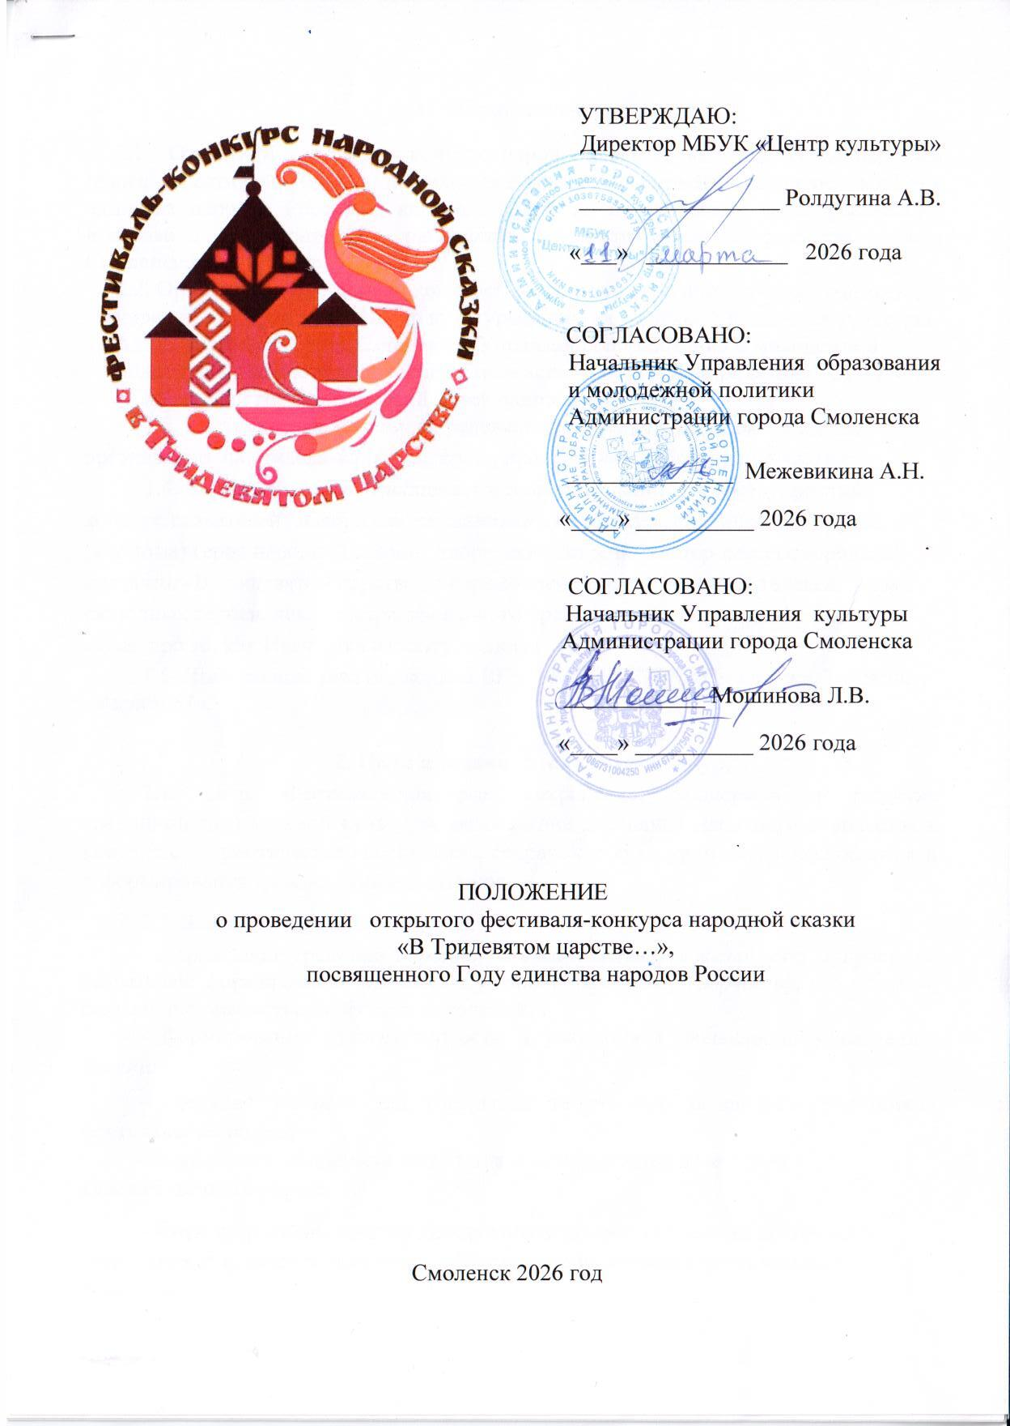
- Общие положения
1.1 Открытый фестиваль-конкурс народной сказки «В тридевятом царстве» (далее – Фестиваль-конкурс) проводится в рамках мероприятий, посвященных Году единства народов России и является одной из практических форм реализации программы «Приоритетные направления демографического развития города Смоленска на 2026 год».
1.2. Организацию Фестиваля-конкурса осуществляет муниципальное бюджетное учреждение культуры «Центр культуры» при поддержке Управления культуры Администрации города Смоленска, Управления образования и молодежной политики Администрации города Смоленска и музея "В мире сказки" ОГБУК "Смоленский государственный музей-заповедник».
1.3. Настоящее Положение определяет цели, задачи, порядок и условия организации Фестиваля-конкурса, сроки проведения, требования к участию.
1.4 Фестиваль-конкурс включает в себя проведение ряда мероприятий: конкурс сказителей «Скоро сказка сказывается», конкурс сценического образа (костюма) героя народной сказки, творческие встречи, мастер-классы, городской праздник «В тридевятом царстве» с церемонией награждения победителей, парад сказочных героев, показ театрализованного представления по сказам П. Бажова «Сказ про то, как Иванушка в сказку ходил».
1.5. Информационная поддержка ВГУП ВГТРК ГТРК «Смоленск», Телеканал «Регион 67».

2. Цели и задачи фестиваля- конкурса
2.1. Цель Фестиваля-конкурса: сохранение, поддержка и развитие традиционной народной культуры, осмысление достояния народного творчества в контексте патриотического воспитания, сохранение культурно-исторической памяти и формирования гражданской идентичности.
2.2. Задачи Фестиваля-конкурса:
- возрождение традиции народной сказки, впитавшей житейскую мудрость ее создателей, формирование интереса к устному народному творчеству, его истокам, сохранение преемственной связи поколений;
- формирование чувства гордости и уважения к фольклорному наследию России;
- создание условий для раскрытия творческого потенциала участников фестиваля- конкурса;
- выявление и поддержка талантливых исполнителей и мастеров художественного образа;
-обмен творческим опытом между коллективами, поддержка постоянных творческих контактов между ними, объединение их в рамках фестивального движения.

- Участники фестиваля-конкурса
3.1. К участию в Фестивале-конкурсе приглашаются воспитанники и обучающиеся государственных и негосударственных образовательных учреждений, учреждений дополнительного образования, студенты средних специальных и высших учебных заведений, педагогические работники, участники кружков учреждений культуры, театральных коллективов г. Смоленска и Смоленской области, отдельные исполнители, заинтересованные в сохранении, поддержке и развитии традиционной народной культуры, живого слова, популяризации народных сказок.
- Возраст участников конкурса сказителей (чтецов) «Скоро сказка сказывается» от 6 до 35 лет.
- Возраст участников конкурса сценического образа (костюма) героя народной сказки от 5 лет.
3.2.К участию в конкурсных мероприятиях Фестиваля-конкурса допускаются участники, своевременно и надлежащим образом подавшие Заявку на участие, в соответствии с требованиями настоящего Положения.
3.3. Заполненная Заявка в текстовом формате с расширением файлов .doc, .docx (Приложение№1) и (Приложение 2) высылается на электронную почту организатора smolkultura.zayavki@gmail.com с пометкой «Фестиваль-конкурс «В Тридевятом царстве…».
4. Условия проведения фестиваля-конкурса

4.1. Форма проведения фестиваля-конкурса – очная. Участие в фестивале-конкурсе бесплатное.
4.2. Конкурс сказителей «Скоро сказка сказывается»
Тема: Русские народные сказки и сказки народов России.
К участию в конкурсе приглашаются сольные исполнители (1 участник-чтец) и чтецкие дуэты. Возраст участников 6 -35 лет.
Участники декламируют сказку (отрывок из сказки) продолжительностью не более 5 минут. (Во время выступления могут быть использованы музыкальное сопровождение, минимальный реквизит, электронные презентации. Однако их использование не является преимуществом и не дает дополнительных баллов.)
Не рассматриваются выступления порочащие общечеловеческие и национальные ценности, призывающие к экстремизму или содержащие ненормативную лексику.
Возрастные категории участников :
- I возрастная категория – возраст 6-10 лет;
- II возрастная категория – возраст 11-14 лет;
- III возрастная категория – возраст 15-18 лет;
- IV возрастная категория – возраст 19-35 лет (включительно).
Критерии оценки:
- соответствие репертуара возрастным и индивидуальным возможностям участника;
- выразительность речи (использование пауз и смысловых ударений, использование всех голосовых возможностей, интонации, эмоциональная окраска речи);
- уровень исполнительского мастерства (индивидуальность, эмоциональность, артистичность);
- умение воздействовать на слушателей (устанавливать контакт со зрителем, держать внимание, общаться со зрителем);
- сценическая культура (поведение и внешний вид участника);
- соответствие исполняемого произведения теме Конкурса.
Лучшие чтецы примут участие в городском празднике «В Тридевятом царстве».
4.3. Конкурс сценического образа (костюма) героя народной сказки.
Тема: Герои русских народных сказок и сказок народов России.
Участниками конкурса могут быть индивидуальные авторы и коллективы. Приветствуется семейное творчество.
К участию в конкурсе допускаются костюмы (образы) созданные участниками самостоятельно.
Образ должен соответствовать тематике конкурса и иметь законченный
эстетический вид. Костюм должен отвечать требованиям безопасности по отношению к участнику и окружающим: не допускается использование в оформлении колющих, режущих и иных опасных элементов и предметов.
Возраст участников конкурса сценического образа (костюма) героя народной сказки от 5 лет.
Участники конкурса направляют в адрес оргкомитета заявку (Приложение №2) и фотографии образа (костюма) (Общий план, крупный план и т.д.), приветствуют видео-дефиле.
Оцениваются образы (костюмы) участников вовремя и надлежащим образом, подавшие заявку и приславшие фото или видео материалы.
Посылаю заявку на конкурс участник (коллектив участников) в день проведения городского праздника «В тридевятом царстве» должен пройти регистрацию и в конкурсном костюме принять участие в параде сказочных героев.

Возрастные категории участников :
- I возрастная категория – возраст до 6 лет;
- II возрастная категория – возраст 6-10 лет;
- III возрастная категория – возраст 11-14 лет;
- IV возрастная категория – возраст 15 лет и старше.
- Смешанная категория (для коллективов и семей)
Критерии оценки:
- соответствие выбранного образа (костюма) теме конкурса;
- соответствие образа (костюма) и аксессуаров выбранному персонажу;
- творческий подход и оригинальность замысла в изготовлении костюма;
-целостность образа;
- качество изготовления костюма.

5. Порядок и сроки проведения Фестиваля-конкурса
5.1. Фестиваль- конкурс проводится 11 марта по 27 мая 2026 года.
5.2. Прием заявок на участие в конкурсе сказителей «Скоро сказка сказывается и Конкурсе сценического образа (костюма) героя народной сказки проходит с 16 марта по 20 апреля 2026 года.
5.3. Конкурсные прослушивания участников конкурса сказителей «Скоро сказка сказывается» состоятся 24 апреля 2026 года в Дворце культуры железнодорожников (Смоленск, Витебское шоссе, 10). Начало конкурсных прослушиваний в 11:00.
5.4. Работа жюри и подготовка дипломов участникам и победителям фестиваля-конкурса с 24 апреля по 15 мая 2026 года.
5.5. Городской праздник народной сказки «В тридевятом царстве», парад сказочных героев и церемония награждения победителей состоятся 16 мая 2026 года на площадке по ул. Маяковского г. Смоленск.
5.6. Театрализованное представление для участников Фестиваля-конкурса по сказам П. Бажова «Сказ про о, как Иванушка в сказку ходил» состоится 27 мая 2026 года в КДЦ «Губернский» ( ул. Маршала Жукова, 4) Начало представления в 19.00.
5.5. Итоги Фестиваля-конкурса будут опубликованы в группе в ВКонтакте МБУК «Центр культуры».
6. Жюри Фестиваля-конкурса
6.1. Состав Жюри формируется из ведущих специалистов и деятелей в области фольклора, культуры и искусства города Смоленска.
6.2. Члены жюри оценивают конкурсные выступления по критериям, определенным настоящим Положением.

7. Подведение итогов и награждение
7.1. Жюри определяет победителей в каждой номинации и возрастной категории. Победители награждаются дипломами лауреатов I, II и III степени. Остальные конкурсанты получают дипломы участников.
7.2. Жюри имеет право: не присуждать, дублировать места, вручать специальные дипломы.
7.3. Решение жюри окончательное, оформляется Протоколом и пересмотру не подлежит.
7.4. Жюри не обязано давать комментарии в письменной и устной форме по принятому решению.
7.5 Руководители, подготовившие конкурсанта, прописываются в дипломе участника конкурса (при предоставлении корректных данных в электронной заявке).
7.6. Информация об участнике в дипломы вносится строго в соответствии с заявкой. Если в заявке допущена ошибка - дипломы НЕ исправляются.

8. Контакты
МБУК «Центр культуры»
адрес: 214000 г. Смоленск, ул. Тенишевой, д.5
электронная почта: smolkultura@yandex.ru
телефон: 8 (4812) 30-57-35
Координатор:
Мальчевская Елена Викторовна, заведующий организационно-техническим отделом МБУК «Центр культуры»
Тел.: +7- 910 767 68 68
Приложение №1
Заявка
на участие в конкурсе сказителей,
«Скоро сказка сказывается»
Фестиваля-конкурса народной сказки «В Тридевятом царстве…», посвященного Году единства народов России
Внимательно заполните заявку. Данные из этого документа переносятся в наградные материалы. В случае, если вами допущена ошибка в заявке – дипломы НЕ исправляются.
Ф.И.О
участника
Возраст участника

Контактный телефон участника
Наименование образовательной организации
Ф.И.О. руководителя
Телефон руководителя
(для связи по организационным вопросам)
Электронная почта

Название сказки с указанием народности

Хронометраж выступления
Технические требования для номера
(фонограмма или
без сопровождения, экран)

Дата заполнения заявки
Подпись

Подписывая заявку, направляющая сторона и участники дают согласие на обработку персональных данных, в том числе на размещение фотографий и видеоматериалов в сети Интернет и других информационных ресурсах в соответствии с Федеральным Законом от 27.07.2006 № 152-ФЗ «О персональных данных»

Приложение №2
Заявка
на участие в конкурсе образа (костюма) героя народной сказки
Фестиваля- конкурса народной сказки «В Тридевятом царстве…», посвященного Году единства народов России
Внимательно заполните заявку. Данные из этого документа переносятся в наградные материалы. В случае, если вами допущена ошибка в заявке – дипломы НЕ исправляются.
Ф.И.О
участника
Возраст участника

Контактный телефон участника
Наименование образовательной организации
Ф.И.О. руководителя
Телефон руководителя
(для связи по организационным вопросам)
Электронная почта

Образ, имя героя сказки

Название сказки с указанием народности
Описание костюма: материалы, фурнитура, аксессуары и т.д.)

!!! Вместе с заявкой присылаются фото и видео материалы!!!

Дата заполнения заявки
Подпись

Подписывая заявку, направляющая сторона и участники дают согласие на обработку персональных данных, в том числе на размещение фотографий и видеоматериалов в сети Интернет и других информационных ресурсах в соответствии с Федеральным Законом от 27.07.2006 № 152-ФЗ «О персональных данных».

